[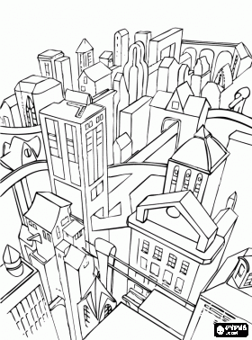](http://www.раскраскараскраски.com/раскраска-Аэрофотоснимок-мнимой-гор_5015.html)

[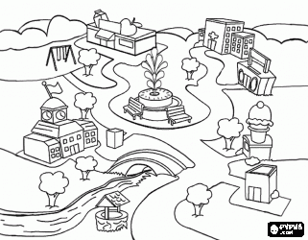](http://www.раскраскараскраски.com/раскраска-Центр-города-с-улицами-на_5016.html)[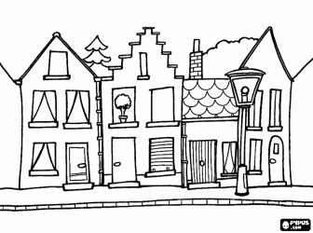](http://www.раскраскараскраски.com/раскраска-Улица-города-или-малые-го_7893.html)

[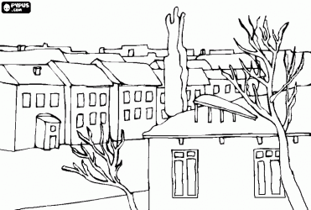](http://www.раскраскараскраски.com/раскраска-Вид-в-окрестностях-города_3419.html)

[](http://www.раскраскараскраски.com/раскраска-Аэрофотоснимок-мнимой-гор_5015.html)

[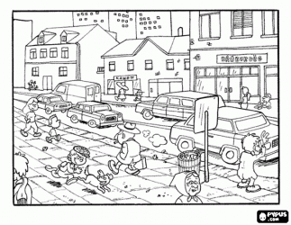](http://www.раскраскараскраски.com/раскраска-Улица-в-центре-города-с-л_3302.html)

[](http://www.раскраскараскраски.com/раскраска-Вид-в-окрестностях-города_3419.html)

[](http://www.раскраскараскраски.com/раскраска-Улица-города-или-малые-го_7893.html)

[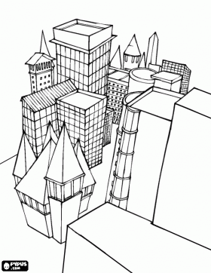](http://www.раскраскараскраски.com/раскраска-Здания-в-центре-города_7894.html)